AI-EXHIBITS · DOCUMENTATION DE L’EXPOSITION
Sliding Puzzle
Entraîner sa propre IA — apprentissage par renforcement sur des taquins de taille croissante
Exposition en ligne : https://erikaroldanroa.github.io/ai-exhibits-rl-public/ · EN · FR · DE · IT · exposition in situ et pop-up
Code source : github.com/ErikaRoldanRoa/ai-exhibits-rl-public
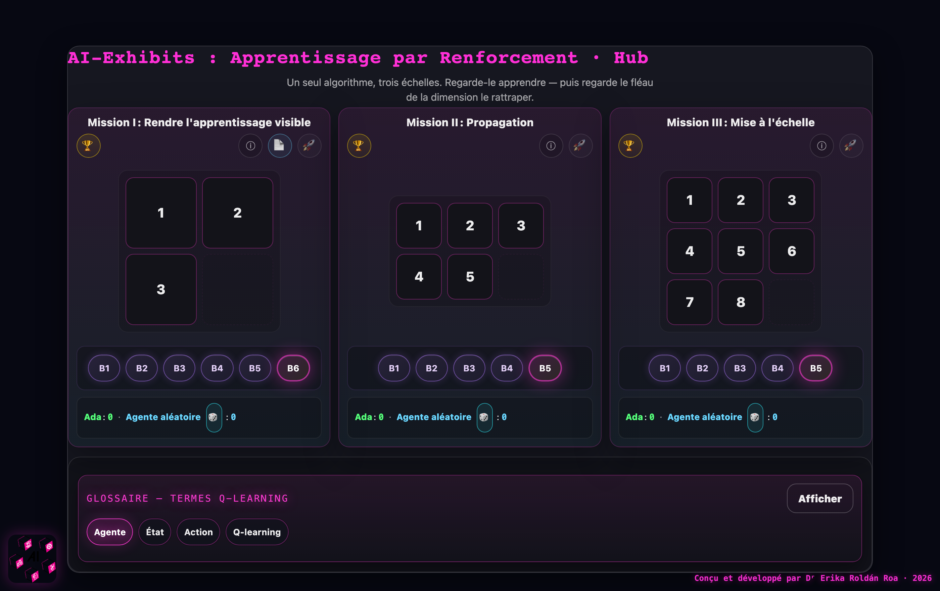
Le hub : trois missions, un seul algorithme Q-learning — l’échelle passe de 12 à 181 440 états.

Description
L’exposition « Sliding Puzzle » permet aux visiteuses et visiteurs d’entraîner leur propre agente d’apprentissage par renforcement sur trois taquins de taille croissante : 2×2, 2×3 et 3×3. Elle fonctionne dans n’importe quel navigateur, en quatre langues, sans installation ni compte, et reste disponible hors ligne après la première visite : elle peut donc servir aussi bien de station d’exposition autonome que d’exposition pop-up en classe.
Chaque mission présente le taquin à côté d’une visualisation en direct de son espace d’états — chaque disposition des tuiles est un état, chaque mouvement autorisé une arête. On commence par résoudre le taquin à la main, puis on lance l’entraînement et l’on regarde une agente Q-learning apprendre : épisode après épisode, les valeurs Q remontent depuis l’objectif à travers le graphe, tandis qu’une barre de progression affiche la part d’états explorés. Trois curseurs exposent les mathématiques de l’algorithme — le taux d’apprentissage α, le facteur d’escompte γ et le taux d’exploration ε — et des boutons de référence font concourir l’agente entraînée sur des configurations mélangées. Des kits A4 imprimables (guide d’animation, fiche élève avec l’orbite des 12 états et la table Q de 24 lignes, fiche d’équipe) accompagnent l’exposition pour les ateliers.
 | Mission I | Mission II | Mission III
Taquin | 2 × 2 | 2 × 3 | 3 × 3
États accessibles | 12 | 360 | 181 440
Nombre de Dieu | 6 | 21 | 31
Entraînement par défaut | ~5 s | ~1 min | 10+ min, incomplet

Activité
Chaque mission suit le même arc : lire le monde → jouer à la main → entraîner l’agente → faire le bilan.
Mission I (2×2). Les participantes et participants résolvent d’abord le taquin à la main à l’écran, puis entraînent l’agente pendant 300 épisodes et regardent les valeurs Q se propager à rebours dans le graphe des 12 états, jusqu’à la convergence de la table entière en quelques secondes. Avec la fiche imprimée, chacune et chacun peut remplir la table Q de 24 lignes et vérifier qu’un jeu optimal ne demande jamais plus de 6 mouvements.
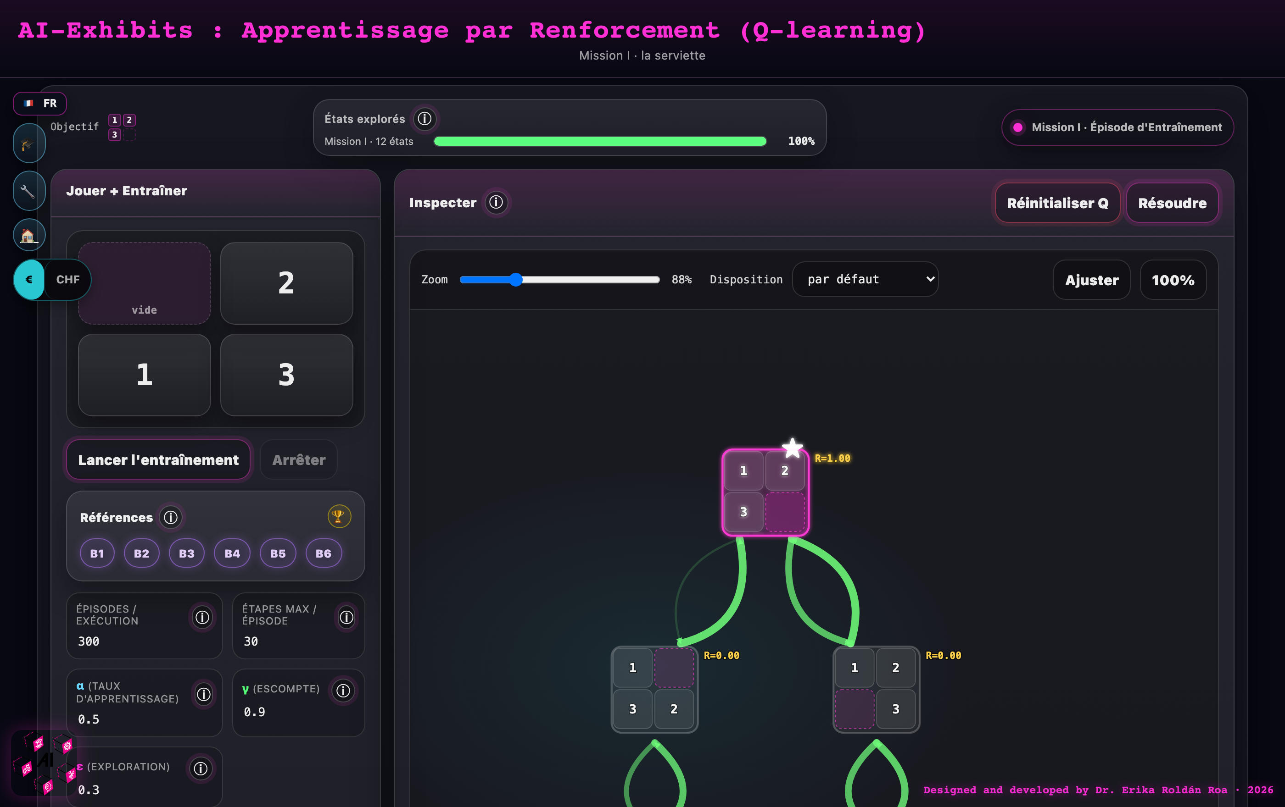
Mission I après entraînement : le graphe complet des 12 états, valeurs Q convergées — tout l’univers du taquin sur un écran.
Mission II (2×3). On réentraîne l’agente avec d’autres hyperparamètres : faire passer le facteur d’escompte γ de 0,5 à 0,99 montre comment la récompense pénètre plus profondément dans l’espace d’états ; faire passer le taux d’exploration ε de 0 à 0,5 montre comment la barre d’états explorés se remplit à des vitesses très différentes.
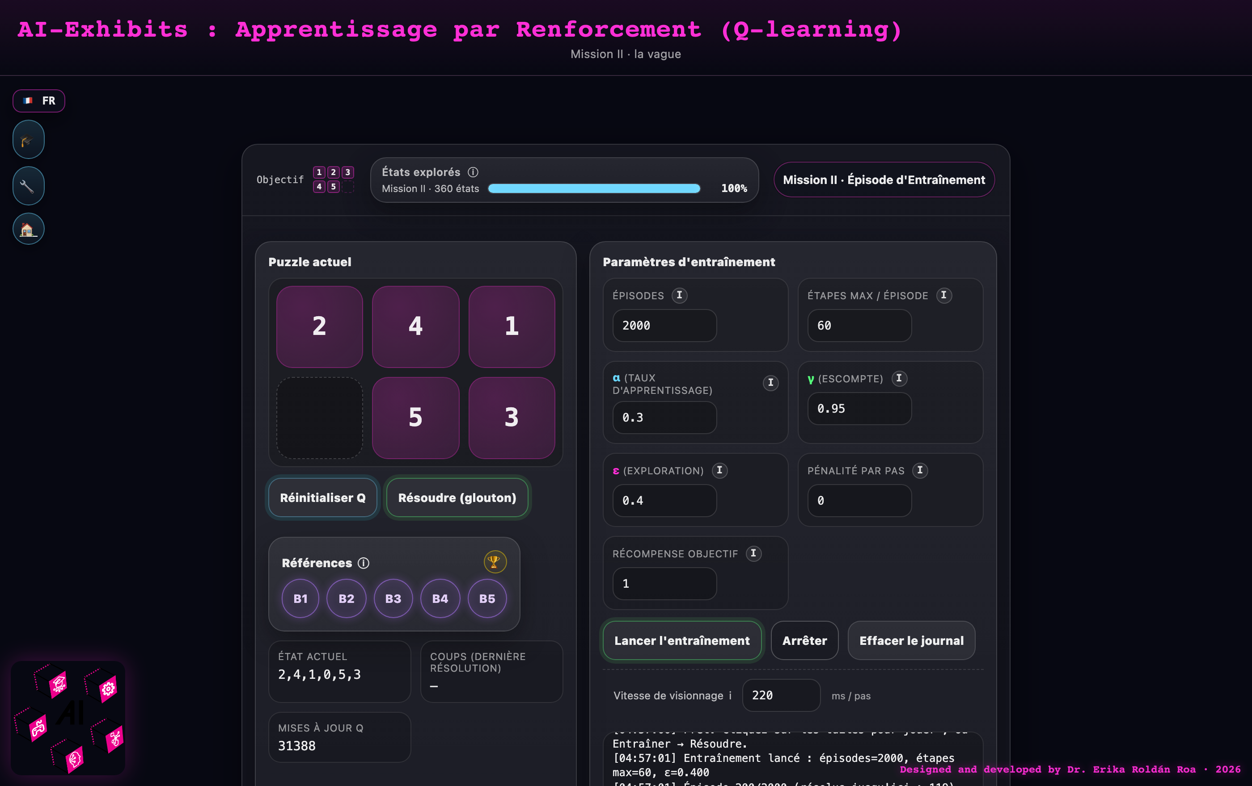
Mission II : les paramètres d’entraînement α, γ, ε entre les mains du public — 360 états, entièrement explorés.
Mission III (3×3). Le même algorithme rencontre 181 440 états accessibles. Même après 10 000 épisodes, la barre d’états explorés plafonne bien en dessous des 100 % — la table de correspondance a atteint son plafond. Une carte « économie » traduit l’écart en argent (une démonstration coûte une fraction de centime ; une table complète garantie, des centaines d’euros de calcul), rendant tangible le fléau de la dimension.
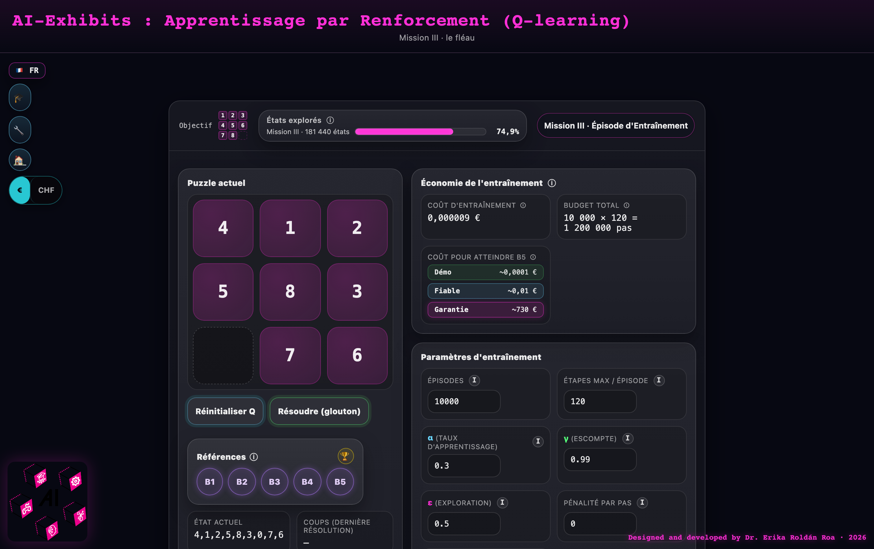
Mission III : après 10 000 épisodes, la barre plafonne — le fléau de la dimension, chiffré en euros.
L’activité peut se terminer de plusieurs manières : l’agente converge vers une politique optimale (missions I–II), on arrête l’entraînement avec une politique partiellement apprise, ou — fin voulue de la mission III — le groupe discute de la raison pour laquelle la table ne peut pas se remplir et de ce qui pourrait y remédier, ce qui ouvre la porte aux réseaux de neurones (DQN, AlphaZero).

Pour aller plus loin
L’exposition se prolonge naturellement vers des taquins d’autres géométries et dimensions, à partir des articles de recherche qui la sous-tendent :
- Manipulation : résoudre des taquins hexagonaux imprimés en 3D qui exigent des nombres différents de cases vides pour être solubles — une rencontre concrète avec les classes de parité comme invariant qui bloque des solutions [2].
- Un jeu vidéo pour les taquins cubiques en 3D et 4D, où la case vide du taquin 2D devient une face libre et où l’intuition humaine commence à vaciller [3].
- Comparer comment trois familles d’algorithmes résolvent le même taquin — la recherche A* (optimale mais coûteuse), les algorithmes évolutionnaires (robustes et extensibles, sans garantie d’optimalité) et l’apprentissage par renforcement (qui s’améliore par l’expérience) — grâce à des vidéos montrant les mouvements et le temps de calcul [1].
Une médiatrice ou un médiateur a besoin des taquins hexagonaux imprimés en 3D, d’un écran pour le jeu vidéo et les vidéos, et éventuellement des trois articles de recherche [1–3] présentés à la station.

Informations contextuelles
L’apprentissage par renforcement est l’un des grands paradigmes de l’apprentissage automatique : une agente apprend de l’interaction plutôt que d’exemples étiquetés. Plongée dans un environnement, elle agit, observe l’état résultant et reçoit une récompense — ici +1 lorsqu’elle atteint la configuration objectif, 0 sinon. Le Q-learning mémorise, pour chaque paire (état, action), un nombre qui estime la récompense future cumulée ; chaque mouvement met à jour cette valeur Q à partir de la récompense reçue et de la meilleure valeur Q disponible dans l’état suivant. Le facteur d’escompte γ détermine jusqu’où la récompense se propage à rebours depuis l’objectif ; le taux d’exploration ε pousse l’agente à essayer de nouveaux mouvements au lieu d’exploiter seulement ce qu’elle sait déjà.
Les taquins portent eux-mêmes les mathématiques. Seule la moitié des n! permutations des tuiles est accessible : un invariant de parité scinde l’espace des configurations en deux, et l’objectif vit dans une seule moitié. Le Nombre de Dieu — la plus longue des solutions optimales — est égal au diamètre du graphe des états : 6 pour le 2×2, 21 pour le 2×3, 31 pour le 3×3, chacun vérifié par un parcours en largeur. La croissance factorielle de l’espace d’états (12 → 360 → 181 440) est précisément la raison pour laquelle le Q-learning tabulaire échoue à grande échelle, et pour laquelle l’apprentissage par renforcement moderne remplace la table par des réseaux de neurones — les mêmes principes (agente, récompense, politique, estimation de valeur) qui font fonctionner les agents de jeu, la robotique et les systèmes de recommandation.

Informations didactiques
Dès 13 ans ; aucune connaissance préalable de l’apprentissage par renforcement n’est nécessaire — la mission I enseigne tout depuis le début. Dispositif recommandé : un navigateur par binôme ou petit groupe, plus le hub projeté sur un écran commun, pour que la salle regarde ensemble la barre d’états explorés grimper. La mission I seule prend environ 30 minutes ; les trois missions, environ 2 heures. Demander de prédire l’effet d’un curseur avant de relancer l’entraînement (par exemple « que se passe-t-il si ε = 0 ? ») déclenche systématiquement les meilleures discussions. Les kits imprimés permettent de calculer des valeurs Q à la main avant que la machine ne le fasse — l’outil ne doit jamais être plus malin que l’élève. L’exposition a été testée lors d’ateliers scolaires à la Maison Poincaré, Paris (janvier 2026, deux classes de Seconde) et lors d’un camp de mathématiques à l’Université de Genève (avril 2026).
Matériel imprimable (A4 — à ouvrir dans le navigateur et imprimer ; chaque lien s’ouvre directement en français) :
- Kit Mission I · guide d’animation
- Kit Mission II · guide d’animation
- Kit Mission III · guide d’animation
- Fiche élève · Mission I (orbite des 12 états, table Q de 24 lignes)
- Fiche d’équipe — les trois missions sur une page

Références
[1] Nono SC Merleau, Miguel O’Malley, Érika Roldán, and Sayan Mukherjee. Approximately Optimal Search on a Higher-dimensional Sliding Puzzle. arXiv:2412.01937, 2024. https://arxiv.org/abs/2412.01937
[2] Ray Karpman and Érika Roldán. Parity Property of Hexagonal Sliding Puzzles. arXiv:2201.00919, 2022. https://arxiv.org/abs/2201.00919
[3] Moritz Beyer, Stefano Mereta, Érika Roldán, and Peter Voran. Higher-dimensional Cubical Sliding Puzzles. arXiv:2307.14143, 2023. https://arxiv.org/abs/2307.14143
 Cofinancé par l’Union européenne
Exposition créée par Dr Erika Roldán Roa (Institut Max-Planck de mathématiques dans les sciences, Leipzig) dans le cadre du partenariat Erasmus+ AI-Exhibits : MPI MiS · IMAGINARY · Institut Henri Poincaré · Citizens in Power · ITT Giordani Striano. Licence CC BY-NC-ND 4.0.

